附件一：
第七届全国复合材料力学与工程研讨会

缴费方式
一、个人和团体缴费：
请点击以下链接进行缴费。
https://www.sjtusy.com.cn/sypay/sypaymeeting.aspx?mid=10
手机端缴费二维码
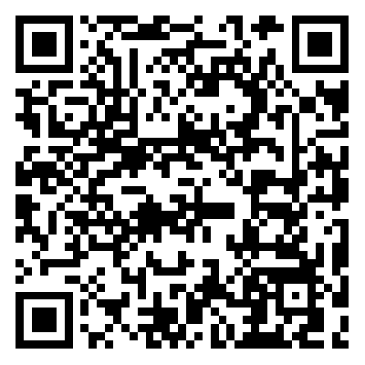
注意：多位参会代表合并缴费时，请务必在表单的“备注信息”栏目下，写明每位参会代表的单位、姓名和手机号。完成缴费后电子发票在2天内将由系统通过电子邮件发送。合并汇款开票是开总额单张发票，若需多张发票单独报销，请单独缴费。

二、对公转账/汇款支付
对公转账汇款信息如下，请备注“复材会-姓名”。
户名：上海交大思源实业有限公司
纳税人识别号：91310112133379309D
开户行：平安银行上海市徐家汇支行
账号：11015056049000
地址：上海市闵行区东川路800号
邮编：200241

- 请参会代表在转账/汇款后，于5月10日前将转账/汇款凭证回执通过如下链接发送给会务组。联系人：那依，电话：18109954454，E-mail：602452432@qq.com
https://www.wjx.cn/vm/P7zD0RR.aspx
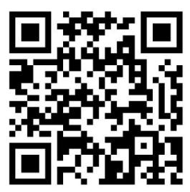
- 填写表单时请务必将转账/汇款凭证扫描件上传至表单中“回执凭证上传”栏目下，以此作为开具发票的凭据；转账/汇款凭证以银行回单为准（注：转账/汇款预约单/借款单、网上财务系统预约信息等均为无效凭证，将无法凭此类凭证开具发票）；
- 多位参会代表合并汇款时，请务必在表单的“备注”栏目下，写明每位参会代表的单位、姓名和手机号，财务人员将在收到费用并完成信息核对后开具电子发票，发票将通过电子邮件发送。

